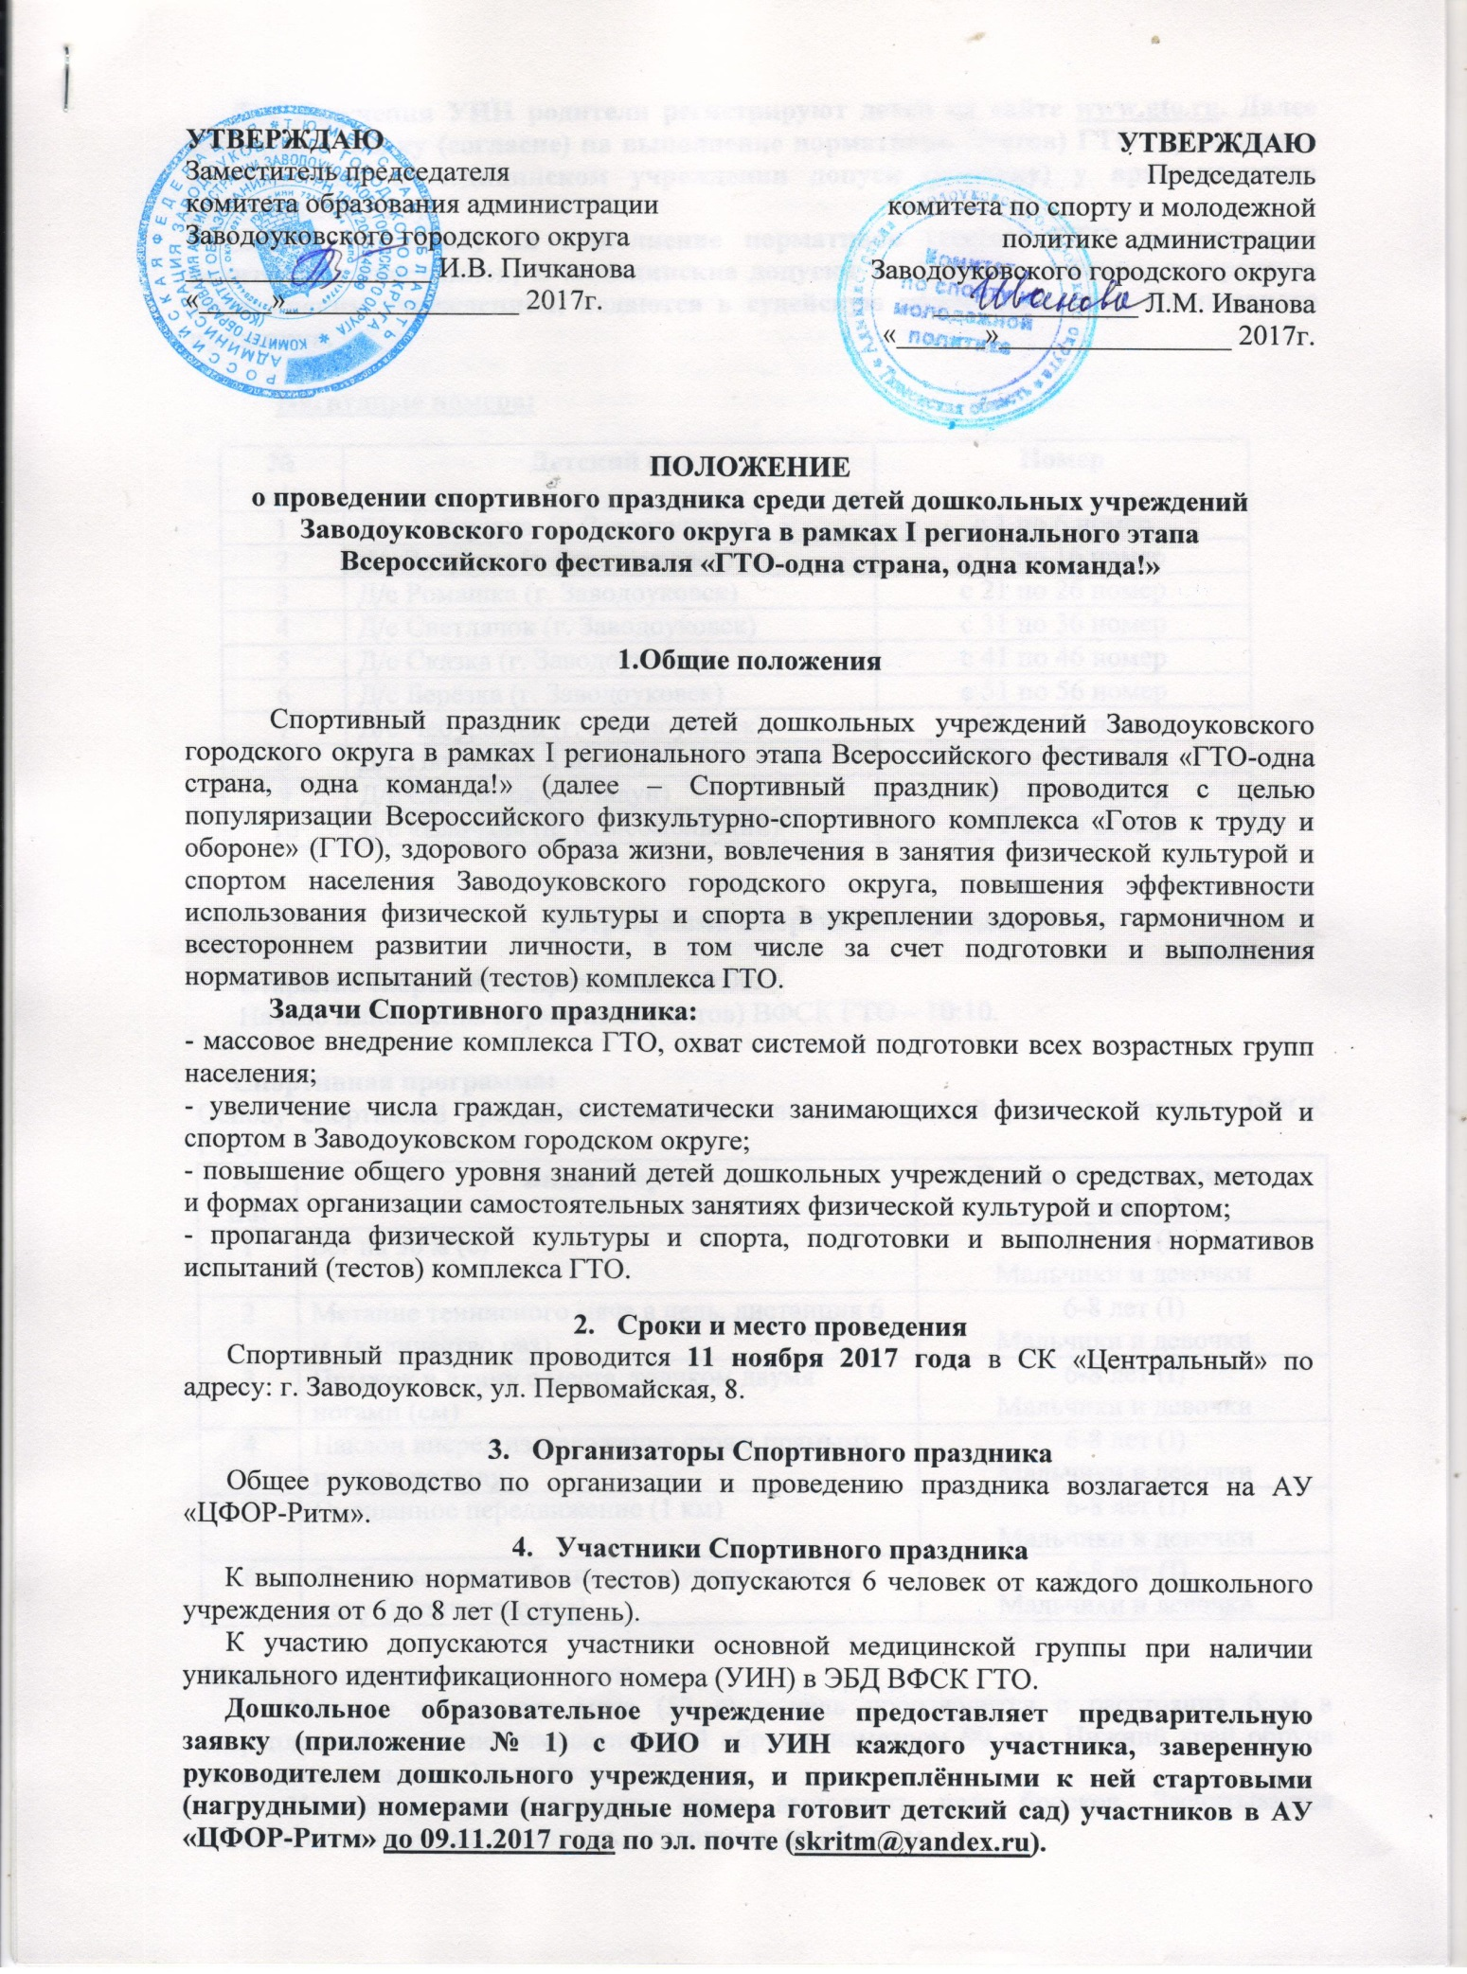

Для получения УИН родители регистрируют детей на сайте www.gto.ru. Далее заполняют заявку (согласие) на выполнение нормативов (тестов) ГТО (приложение 2), получают в медицинском учреждении допуск (справку) у врача-педиатра (приложение № 3).
Заявки (согласия) на выполнение нормативов (тестов) ГТО, подписанные родителями участников, и медицинские допуски на каждого ребенка, заверенные медицинским учреждением, подаются в судейскую коллегию в день Спортивного праздника.

Нагрудные номера:
№  п/п | Детский сад | Номер
1 | Д/с Алёнушка (г. Заводоуковск) | с 1 по 6 номер
2 | Д/с Золушка (г. Заводоуковск) | с 11 по 16 номер
3 | Д/с Ромашка (г. Заводоуковск) | с 21 по 26 номер
4 | Д/с Светлячок (г. Заводоуковск) | с 31 по 36 номер
5 | Д/с Сказка (г. Заводоуковск) | с 41 по 46 номер
6 | Д/с Берёзка (г. Заводоуковск) | с 51 по 56 номер
7 | Д/с Чебурашка (г. Заводоуковск) | с 61 по 66 номер
8 | Д/с Ивушка (с. Гилево) | с 71 по 76 номер
9 | Д/с Светлячок (с. Падун) | с 81 по 86 номер
10 | Д/с «Елочка» (п. Комсомольский) | с 91 по 96 номер

5. Программа Спортивного праздника
Открытие спортивного праздника – 10:00.
Начало выполнения нормативов (тестов) ВФСК ГТО – 10:10.

Спортивная программа:
Основу спортивной программы составляют виды испытаний (тесты) I ступени ВФСК ГТО:
№  п\п | Виды спорта | Возрастная категория (ступень)
1 | Бег на 30 м (с) | 6-8 лет (I)  Мальчики и девочки
2 | Метание теннисного мяча в цель, дистанция 6 м, (количество раз) | 6-8 лет (I)  Мальчики и девочки
3 | Прыжок в длину с места, толчком двумя ногами (см) | 6-8 лет (I)  Мальчики и девочки
4 | Наклон вперед из положения стоя с прямыми ногами на полу | 6-8 лет (I)  Мальчики и девочки
5 | Смешанное передвижение (1 км) | 6-8 лет (I)  Мальчики и девочки
6 | Сгибание и разгибание рук в упоре лежа на полу (количество раз) | 6-8 лет (I)  Мальчики и девочки

Метание теннисного мяча в цель
Метание теннисного мяча (57 г) в цель производится с расстояния 6 м в закрепленный на стене гимнастический обруч (диаметром 90 см). Нижний край обруча находится на высоте 2 м от пола.
Участнику предоставляется право выполнить пять бросков. Засчитывается количество попаданий в площадь, ограниченную обручем.

Бег на 30 м
Бег проводится по дорожкам стадиона или на любой ровной площадке с твердым покрытием. Бег на 30 м выполняется с высокого старта. Участники стартуют по 2 - человека.

Прыжок в длину с места толчком двумя ногами (две попытки)
Прыжок в длину с места толчком двумя ногами выполняется в секторе для горизонтальных прыжков. Место отталкивания должно обеспечивать хорошее сцепление с обувью. Участник принимает исходное положение (далее - ИП): ноги на ширине плеч, ступни параллельно, носки ног перед линией измерения. Одновременным толчком двух ног выполняется прыжок вперед. Мах руками допускается.
Измерение производится по перпендикулярной прямой от места отталкивания любой ногой до ближайшего следа, оставленного любой частью тела участника.
Участнику предоставляются три попытки. В зачет идет лучший результат.
Ошибки:
- Заступ за линию измерения или касание ее;
- Выполнение отталкивания с предварительного подскока;
- Отталкивание ногами разновременно.

Наклон вперед из положения стоя с прямыми ногами на полу
Наклон вперед из положения стоя с прямыми ногами выполняется из исходного положения: стоя на полу, ноги выпрямлены в коленях, ступни ног расположены параллельно на ширине 10 - 15 см.
При выполнении испытания (теста) на полу участник по команде выполняет два предварительных наклона. При третьем наклоне касается пола пальцами или ладонями двух рук и фиксирует результат в течение 2 сек.
Ошибки:
1. Сгибание ног в коленях;
2. Фиксация результата пальцами одной руки;
3. Отсутствие фиксации результата в течение 2 сек.

Смешанное передвижение (1 км)
По команде «На старт!» участники занимают свои места перед линией старта.
После команды «Марш!» участники начинают движение, которое следует начинать с ходьбы, причем ее темп каждый выбирает по самочувствию, затем можно увеличить частоту шагов и перейти на ускоренную ходьбу, а при хорошем самочувствии на бег.

Сгибание и разгибание рук в упоре лежа на полу (количество раз)
Выполняется из исходного положения: упор лежа на полу, руки на ширине плеч, кисти вперед, локти разведены не более чем на 45 градусов, плечи, туловище и ноги составляют прямую линию. Стопы упираются в пол без опоры. Засчитывается количество правильно выполненных сгибаний и разгибаний рук, фиксируемых счетом судьи.
Сгибая руки, необходимо коснуться грудью пола (или контактной платформы высотой 5 см.), затем, разгибая руки, вернуться в исходное положение и, зафиксировав его на 1 с, продолжить выполнение испытания.

- Подведение итогов, вручение дипломов
Участник, выполнивший все шесть нормативов (теста), награждается дипломом соответствующей степени:
- «Диплом I степени» – не ниже 14 баллов;
- «Диплом II степени» – не ниже 11 баллов;
- «Диплом III степени» – не ниже 6 баллов.

Норматив, выполненный на:
- золотой значок – 3 балла;
- серебряный значок – 2 балла;
- бронзовый значок – 1 балл.

7. Обеспечение безопасности участников и зрителей
В целях обеспечения безопасности участников и зрителей соревнования разрешается проводить на спортивных сооружениях, принятых к эксплуатации государственными комиссиями, при наличии акта технического обследования готовности сооружения к проведению мероприятия.
Главный судья соревнований несет ответственность за соблюдение участниками соревнований требований техники безопасности, которые должны соответствовать правилам проведения соревнований по данному виду спорта и принимает меры по профилактике травматизма (медицинское обеспечение).

Приложение № 1
ПРЕДВАРИТЕЛЬНАЯ ЗАЯВКА
на участие в спортивном празднике среди детей дошкольных учреждений
Заводоуковского городского округа в рамках I регионального этапа
Всероссийского фестиваля «ГТО-одна страна, одна команда!»

«___»___________ 2017 г.

________________________________________________________________________
(наименование дошкольного учреждения)

№  п/п | Ф.И.О. | Нагрудный номер № | Дата рождения (полных лет) | УИН номер  в АИС ГТО
1
2
3

К соревнованиям допущено ______________________ человек.

Руководитель ________________________________ _____________________
(подпись) (расшифровка)

Составил:

Приложение № 2
Директору АУ «ЦФОР-Ритм»
С.А. Рыкованову
ЗАЯВКА
На прохождение тестирования в рамках Всероссийского физкультурно-спортивного комплекса «Готов к труду и обороне» (ГТО)
№ | Наименование | Информация
1 | Фамилия, Имя, Отчество
2 | Пол
3 | ID номер –Идентификационный номер участника тестирования в АИС ГТО
4 | Дата рождения
5 | Документ, удостоверяющий личность (паспорт)
6 | Адрес места жительства
7 | Контактный телефон
8 | Адрес электронный почты
9 | Основное место работы
10 | Спортивное звание
11 | Почетное спортивное звание
12 | Спортивный разряд с указанием вида спорта
13 | Перечень выбранных испытаний | 1
13 | Перечень выбранных испытаний | 2
13 | Перечень выбранных испытаний | 3
13 | Перечень выбранных испытаний | 4
13 | Перечень выбранных испытаний | 5
13 | Перечень выбранных испытаний | 6
13 | Перечень выбранных испытаний | 7
13 | Перечень выбранных испытаний | 8
13 | Перечень выбранных испытаний | 9
13 | Перечень выбранных испытаний | 10
13 | Перечень выбранных испытаний | 11

Я, __________________________________________________________________________________________
(ФИО)
паспорт____________________ выдан ____________________________________________
зарегистрированный по адресу: _________________________________________________
_____________________________________________________________________________, являюсь законным представителем несовершеннолетнего ___________________________,
(ФИО)
___________года рождения,
настоящим даю согласие:
- на прохождение тестирования в рамках Всероссийского физкультурно-спортивного комплекса «Готов к труду и обороне» (ГТО)
- на обработку в Центре тестирования по адресу: г. Заводоуковск, ул. Первомайская,8
моих персональных данных в рамках организации тестирования по видам испытаний Всероссийского физкультурно-спортивного комплекса «Готов к труду и обороне» (ГТО).
Я даю согласие на использование моих персональных данных в целях:
-корректного оформления документов, в рамках организации тестирования по видам испытания Всероссийского физкультурно-спортивного комплекса «Готов к труду и обороне» (ГТО);
-предоставления информации в государственные органы Российской Федерации в порядке, предусмотренном действующим законодательством.

Настоящее согласие предоставляется на осуществление любых действий в отношении моих персональных данных, которые необходимы или желаемы для достижения указанных выше целей, включая (без ограничения) сбор, систематизацию, накопление, хранение, уточнение (обновление, изменение), использование, распространение (в том числе передачу третьим лицам), обезличивание, блокирование, трансграничную передачу персональных данных, а также осуществление любых иных действий с моими персональными данными, предусмотренных действующим законодательство Российской Федерации.
Я подтверждаю, что, давая такое Согласие, я действую по своей воле.

Дата ___________ Подпись________________/ _____________________/

Приложение № 3
к Распоряжению Департамента здравоохранения Тюменской области
№ 2/15 от 31.01.2017 г.

Наименование медицинской организации, адрес, телефон, штамп

Медицинское заключение
о допуске к занятиям физической культурой (в том числе в организациях), к участию в массовых спортивных соревнованиях, к занятиям спортом на спортивно-оздоровительном этапе спортивной подготовки, к выполнению нормативов испытаний (тестов) Всероссийского физкультурно-спортивного комплекса «Готов к труду и обороне»

Ф.И.О. _______________________________________________________________________

Возраст ______________________________________________________________________

По результатам медицинского осмотра
- к занятиям физической культурой (в том числе в организациях)
- к участию в массовых спортивных соревнованиях
- к занятиям спортом на спортивно-оздоровительном этапе спортивной подготовки, вид спорта_______________________________________________________________________
- к выполнению нормативов испытаний (тестов) Всероссийского физкультурно-спортивного комплекса «Готов к труду и обороне»

ДОПУЩЕН
(вычеркнуть лишнее, указать вид спорта)

Ограничения физических нагрузок: (ДА/НЕТ)

Дата выдачи медицинского заключения___________________________________________

Медицинское заключение действительно с _________________ по ____________________

Врач ____________________________
(подпись/Ф.И.О., печать врача)

Приложение № 4
Государственные требования к уровню физической подготовленности населения при выполнении нормативов Всероссийского физкультурно-спортивного комплекса «Готов к труду и обороне» (ГТО)

I. СТУПЕНЬ
(возрастная группа от 6 до 8 лет)

1. Виды испытаний (тесты) и нормативы Всероссийского физкультурно-спортивного комплекса «Готов к труду и обороне» (ГТО) (далее – виды испытаний (тесты) и нормативы)

№ п/п | Виды испытаний (тесты) |  | Нормативы
№ п/п |  |  | Мальчики |  |  | Девочки
№ п/п |  |  | Бронзовый знак | Серебряный знак | Золотой знак | Бронзовый знак | Серебряный знак | Золотой  знак
Обязательные испытания (тесты)
1 | Челночный бег 3х10 м (с) |  | 10,4 | 10,1 | 9,2 | 10,9 | 10,7 | 9,7
1 | или бег на  30 м (с) |  | 6,9 | 6,7 | 5,9 | 7,2 | 7,0 | 6,2
2 | Смешанное передвижение  (1 км) |  | Без учета времени
3 | Подтягивание  из виса на высокой перекладине (количество раз) |  | 2 | 3 | 4 | - | - | -
3 | или подтягивание из виса лежа на низкой перекладине (количество раз) |  | 5 | 6 | 13 | 4 | 5 | 11
3 | или сгибание и разгибание рук в упоре лежа на полу  (количество раз) |  | 7 | 9 | 17 | 4 | 5 | 11
4 | Наклон вперед из положения стоя с прямыми ногами на полу |  | Касание пола пальцами рук |  | Достать пол ладонями | Касание пола пальцами рук |  | Достать пол ладонями
Испытания (тесты) по выбору
5 |  | Прыжок в длину с места толчком двумя ногами (см) | 115 | 120 | 140 | 110 | 115 | 135
6 |  | Метание теннисного мяча в цель, дистанция 6 м  (количество раз) | 2 | 3 | 4 | 2 | 3 | 4
7 |  | Бег на лыжах на 1 км  (мин, с) | 8.45 | 8.30 | 8.00 | 9.15 | 9.00 | 8.30
 |  | Бег на лыжах на 2 км  (мин, с) | Без учета времени
 |  | или смешанное передвижение на 1,5 км по пересеченной местности* | Без учета времени
8 |  | Плавание без учета времени (м) | 10 | 10 | 15 | 10 | 10 | 15
Количество видов испытаний (тестов) в возрастной группе |  |  | 6 | 6 | 7 | 6 | 6 | 7
Количество видов испытаний (тестов), которые необходимо выполнить для получения знака отличия Всероссийского физкультурно-спортивного комплекса «Готов к труду и обороне» (ГТО) (далее- Комплекс)** |  |  | 6 | 6 | 7 | 6 | 6 | 7
* Для бесснежных районов страны.
** Для получения знака отличия Комплекса необходимо выполнить обязательные испытания (тесты) по определению уровня развития скоростных возможностей, выносливости, силы, гибкости, а также необходимое количество испытаний (тестов) по выбору по определению уровня развития скоростно-силовых возможностей, координационных способностей, уровня овладения прикладными навыками. Виды обязательных испытаний (тестов) и испытаний (тестов) по выбору изложены в приложении к настоящим государственным требованиям к уровню физической подготовленности населения при выполнении нормативов Всероссийского физкультурно-спортивного комплекса «Готов к труду и обороне» (ГТО) (далее – Требования).

Контакты:
Главный специалист АУ «ЦФОР-Ритм» Кезиков Роман Геннадьевич
тел. 6-09-55 электронная почта: roman-kezikov@yandex.ru

Начальник отдела ВФСК ГТО Шулятьева Ирина Александровна
тел. 6-09-08 электронная почта: skritm@yandex.ru

